**ВВЕДЕНИЕ**

Мобильная связь - одно из современных направлений в области связи, получившее интенсивное развитие в течение последних двадцатилетий. Появление мобильной связи ознаменовало собой новую эру в технике связи и привело к созданию целого ряда уникальных сервисных услуг в сфере телекоммуникаций.

Системы сотовой связи - это системы с множественным доступом (многоканальные). Их основные параметры зависят от технологии распределения имеющегося частотно временного ресурса между отдельными каналами. Стандарты сотовой связи первого поколения предусматривают технологию частотного разделения каналов (FDMA), когда каждому рабочему каналу в системе выделяют свой частотный диапазон. В стандартах, относящихся ко второму поколению, используют метод временного разделения каналов (TDMA), когда каждому каналу выделяют свой временной интервал, либо частотно-временного (FD/TDMA).На сегодняшний день системы FDMA и TDMA практически исчерпали свои возможности и не могут обеспечивать существенно большую пропускную способность. Технология кодового разделения каналов CDMA, благодаря высокой спектральной эффективности, является радикальным решением проблемы дальнейшей эволюции сотовых систем связи. При CDMA - технологии каждый из каналов системы полностью использует весь выделенный частотно-временной ресурс: радиоканалы систем CDMA перекрываются как по времени, так и по частоте. Разделение сигналов отдельных каналов осуществляют за счет того, что каждый канал имеет свою "поднесущую" - адресную кодовую последовательность.

Одно из ключевых преимуществ мобильной связи состоит в ее способности предоставлять информацию пользователям почти в любое место и в любое время. Мобильный телефон в сети GSM,UMTS и CDMA,CDMA2000 рассматривается как персональное доверенное устройство, инструмент, поддерживающий жизненные потребности, как на работе, так и на досуге для передачи речи, данных и мультимедийные услуги, и доступ к Интернету. Среди новых возможностей для развлечения и работы существуют перспективные связные и мультимедийные услуги передачи данных, обеспечивающие мобильность и персонализацию пользователей.

**Глава 1. Сравнительная анализ существующих систем подвижной свзи.**

**1.1 Способы организации связи систем CDMA One (IS-95 ).**

Сотовая система подвижной радиосвязи общего пользования стандарта IS-95 с кодовым разделением каналов (CDMA) впервые была разработана фирмой Qualcomm (США). Основная цель разработки состояла в том, чтобы увеличить емкость системы сотовой связи по сравнению с аналоговой не менее, чем на порядок и, соответственно, увеличить эффективность использования выделенного спектра частот.

Технические требования к системе CDMA сформированы в ряде стандартов Ассоциации промышленности связи (TIA) : Система CDMA IS-95 фирмы Qualcomm рассчитана на работу в диапазоне частот 800 МГц, выделенном для сотовых систем стандартов AMPS, N-AMPS и D-AMPS. (Стандарты TIA IS-19, IS-20; IS-54; IS-55, IS-56, IS-88, IS-89, IS-90, (S-553).

Система CDMA IS-95 даёт возможность каждому пользователю внутри соты использовать тот же самый радиоканал и всю выделенную полосу частот. Пользователь в смежной соте использует эту же полосу частот. Вместо разделения спектра или временных слотов (как в других технологиях ССПС ), каждому пользователю назначается фрагмент шумоподобной несущей. Поскольку её фрагменты являются квазиортогональными, возникает возможность отвести всю ширину выделенного канала для каждого пользователя. Благодаря решению проблемы ближней-дальней зоны и динамическому управлению мощностью вся полоса частот 1,25 МГц используется каждым пользователем и она же вновь используется в смежной соте. Емкость на одну соту определяется балансом между требуемым отношением сигнал/шум для каждого пользователя и фактором сжатия кодовой последовательности. Таким образом, система абсолютно не нуждается в частотном планировании. Для уменьшения затрат операторов подвижной связи и облегчения перехода от AMPS к CDMA в системе CDMA предусмотрена ширина канала (1,25 МГц), такая же, как и у AMPS. В отличие от других сотовых систем, трафик одного канала не является постоянной величиной и зависит от голосовой активности и требований, предъявляемых к сети.

Безопасность или конфиденциальность является свойством технологии CDMA, поэтому во многих случаях операторам сотовых сетей не потребуется специального оборудования шифрования сообщений. Система CDMA Qualcomm построена по методу прямого расширения спектра частот на основе использования последовательностей 64 видов , сформированных по закону функций Уолша. Для передачи речевых сообщений выбрано речепреобразующее устройство с алгоритмом CELP со скоростью преобразования 8000 бит/с (9600 бит/с в канале). Возможны режимы работы на скоростях 4800, 2400 и 1200 бит/с. В каналах системы CDMA применяется сверточное кодирование со скоростью 1/2 (в каналах от базовой станции) и 1/3 (в каналах от подвижной станции), декодер Витерби с мягким решением, перемежение передаваемых сообщений. Общая полоса канала связи составляет 1,25 МГц.

**1.2 Характеристика региона проектирования**

Варзобский район (тадж. ноҳияи Варзоб)— район республиканского подчинения в Таджикистане. Районный центр — посёлок городского типа Варзоб, находится в 25 км севернее города Душанбе. Варзобский район расположен в Гиссарской долине, прилегает к северной границе города Душанбе. На севере граничит с Айнинским районом Согдийской области, на западе — с Гиссарским районом, на юге — с районом Рудаки, на востоке — с Вахдатским районом. В Варзобском ущелье, входящим в состав Варзобского района, расположена курортная зона.Население района — 48 129 жителей (на январь 2007 г.).

Деревня Анзоб в долине реки Варзоб

Административное деление [править]

Глава Варзобского района — Председатель Хукумата, назначается Президентом Республики Таджикистан. Глава правительства Варзобского района — Председатель Хукумата. Законодательный орган Варзобского района — Маджлис народных депутатов, избираются всенародно на 5 лет.

**В состав Варзобского района входят 2 поселка городского типа — Варзоб и Такоб — и 6 сельских общин (тадж. ҷамоат)[1]:Административное деление Варзобского района**

**Сельская община Население**

**Айни 7167**

**Варзобкала 8318**

**Дехмалик 5914**

**Зидех 5373**

**Лучоб 5141**

**Чорбог 16216**

**------------------------------**

**1.3 Разработка структурной схемы сети подвижной связи стандарт IS-95**.

На рис.1.1 приведена обобщенная структурная схема сети сотовой подвижной радиосвязи CDMA IS-95, основные элементы которой (BTS, BSC, MSC, ОМС) аналогичны используемым в сотовых сетях с частотным (NMT-450/900, AMPS, TACS) и временным разделением каналов (GSM, DCS-1800, PCS-1900, D-AMPS, JDC). Основное отличие заключается в том, что в состав сети CDMA IS-95 включены устройства оценки качества и выбора кадров (SU). Кроме того, для реализации процедуры мягкого переключения между базовыми станциями, управляемыми разными контроллерами (BSC), вводятся линии передачи между SU и BSC (Inter BSC Soft handoff).

Протоколы установления связи в CDMA IS-95, также как в стандартах AMPS и N-AMPS, основаны на использовании логических каналов.

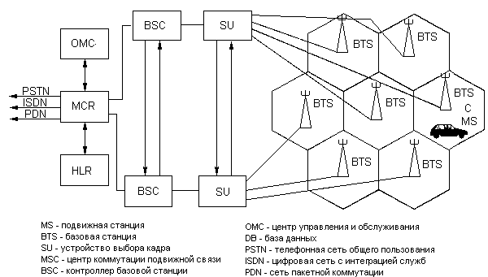

Рис. 1.1. Конфигурация сети стандарта CDMA

В CDMA каналы для передачи с базовой станции называются прямыми (Forward), для приема базовой станцией - обратными (Reverse). Для обратного канала IS-95 определяет полосу частот от 824 до 849 МГц. Для прямого канала — 869–894 МГц. Прямой и обратный каналы разделены интервалом в 45 МГц. Пользовательские данные упакованы и передаются в канале с пропускной способностью 1,2288 Мбит/с. Нагрузочная способность канала — 128 телефонных соединений со скоростью трафика 9,6 кбод. Структура каналов в CDMA в стандарте IS-95 показана на рис.3. В IS-95 используются различные типы модуляции для прямого и обратного каналов. В прямом канале базовая станция передаёт одновременно данные для всех пользователей, находящихся в соте, используя для разделения каналов различные коды для каждого пользователя. Также передается пилотный сигнал, он имеет больший уровень мощности, обеспечивая пользователям возможность синхронизировать частоты.

**1.4 Постановка задача.**

В результате выполнения работ будут разработаны схемы зоны покрытия, энергетические расчеты базовой станции при помощи автоматизированной системы проектирования сотовой системы связи. Актуальность этих задач в современных условиях очевидна. Для того чтобы принимать своевременные, обоснованные и правильные решения при проектировании и эксплуатации сложных технических систем и объектов, необходима обширная информация о возможном влиянии различных внешних факторов. Получить эту информацию можно с помощью как традиционных методов сбора, обработки и анализа натурных данных, проведения лабораторных (физических) экспериментов, так и современных технологий – математического моделирования и вычислительного эксперимента. Оба эти подхода являются весьма дорогостоящими, но вычислительный эксперимент, как правило, требует гораздо меньших затрат.

Таким образом можно выделить следующие основные задачи на этапы проектирования:

1. Анализировать положение существующей ситуации с покрытием зон обслуживания сети сотовой связи .
2. Основные характеристики системы сотовой связи CDMA.
3. Анализ влияния архитектурно-технических параметров системы связи
4. Анализ помехоустойчивости и пропускной способности системы сотовой.
5. Проведение технические расчеты.
6. Расчет пропускная способность систем с CDMA IS-95
7. Расчет числа радиоканалов
8. Расчет числа радиоканалов, которые используются одной BTS
9. Расчет числа абонентов, которые обслуживаются одной BTS
10. Выбор оборудования..
11. Расчет технико-экономических показателей.
12. Разработка вопроса по экологии и БЖД.

**1.5 Обоснование проекта.**

Одним из основоположников технологии CDMA является американская фирма QUALCOMM. В США цифровая сотовая система CDMA была стандартизована TIA (Telecom-munication Industry Association) и описана в стандарте IS-95. Наподобие IS-54, стандарт IS-95 предусматривает совместимость с существующей системой сотовой телефонии AMPS. Для систем, работающих по стандарту IS-95, выделена та же самая полоса частот, что и для AMPS. Другими словами, CDMA работает “поверх” существующей AMPS.

Система CDMA даёт возможность каждому пользователю внутри соты использовать тот же самый радиоканал и всю выделенную полосу частот. Пользователь в смежной соте использует эту же полосу частот. Система абсолютно не нуждается в частотном планировании. Для уменьшения за-трат операторов подвижной связи и облегчения перехода от AMPS к CDMA в системе CDMA предусмотрена ширина канала 1,25 МГц, такая же, как и у AMPS. В отличие от других сотовых систем, трафик одного канала не является постоянной величиной и зависит от голосовой активности и требований, предъявляемых к сети. В IS-95 используются различные типы модуляции для прямого и обратного каналов. В прямом канале базовая станция передаёт одновременно данные для всех пользователей, находящихся в соте, используя для разделения каналов различные разворачивающие коды для каждого пользователя. Пилотный код также передаётся и имеет больший уровень мощности, обеспечивая пользователям возможность синхронизировать частоты. Такой режим возможен благодаря контролю мощности и управлению мощностью подвижных трубок по служебному каналу. В IS-95 используется предиктивное линейное кодирование QCELP (Excited Linear Predictive) речи. Она кодируется и сжимается, а скорость потока данных на один канал составляет 9,6 кбод. Речевой кодек определяет голосовую активность и в паузах (во время молчания) уменьшает скорость в канале до 1200 бод. Промежуточные значения 2400, 4800 также возможны.

**Глава 2. Основные характеристики широкополосного канала мобильной радиосвязи стандарта CDMA IS-95**

**2.1 Анализ влияния архитектурно-технических параметров системы связи.**

Система CDMA Qualcomm построена по методу прямого расширения спектра частот на основе использования последовательностей 64 видов , сформированных по закону функций Уолша. Для передачи речевых сообщений выбрано речепреобразующее устройство с алгоритмом CELP со скоростью преобразования 8000 бит/с (9600 бит/с в канале). Возможны режимы работы на скоростях 4800, 2400 и 1200 бит/с.

Прямые каналы в CDMA IS-95:

. Данные в прямом канале трафика группируются во фрейм длительностью 20 мс. Пользовательские данные после предварительного кодирования и форматирования перемежаются с целью регулирования текущей скорости передачи данных, которая может изменяться. Затем спектр сигнала расширяется перемножением с одной из 64 псевдослучайных последовательностей (на основе функций Уолша) до значения 1,2288 Мбит/с. Каждому мобильному абоненту назначается фрагмент ПСП, с помощью которого его данные будут отделены от данных других абонентов. Ортогональность фрагментов ПСП обеспечивается одновременной синхронной кодировкой всех каналов в соте (т.е используемые в каждый момент времени фрагменты являются ортогональными). Как уже упоминалось, в системе передается пилотный сигнал (код) для того, чтобы мобильный терминал мог управлять характеристиками канала, принимать временные метки , обеспечивая фазовую синхронизацию для когерентного детектирования. Для глобальной синхронизации сети в системе используются ещё радиометки от GPS-спутников.

Состав:

• Ведущий канал - используется подвижной станцией для начальной синхронизации с сетью и контроля за сигналами базовой станции по времени, частоте и фазе.

• Канал синхронизации - обеспечивает идентификацию базовой станции, определение уровня излучения пилотного сигнала, а также фазу псевдослучайной последовательности базовой станции. После завершения указанных этапов синхронизации начинаются процессы установления соединения. Канал синхронизации передаёт синхросигналы мобильным терминалам со скоростью 1200 бод.

• Канал вызова (пэйджинговый) - используется для вызова подвижной станции. Кол-во каналов: до 7 шт. После приема сигнала вызова подвижная станция передает сигнал подтверждения на базовую станцию, после чего по каналу вызова на подвижную станцию передается информация об установлении соединения и назначении канала связи. Канал персонального вызова начинает работать после того, как подвижная станция получит всю системную информацию (частота несущей, тактовая частота, задержка сигнала по каналу синхронизации).Работает со скоростью 9600, 4800, 2400 бод. Прямой канал трафика (КПД) передаёт любые пользовательские данные со скоростью 9600, 4800, 2400, 1200 бод.

• Канал прямого доступа - предназначен для передачи речевых сообщений и данных, а также управляющей информации с базовой станции на подвижную. Кол-во: до 63

Кодирование в прямом канале - Базовая скорость передачи данных в канале составляет 9,6 Кбит/с, что достигается добавлением дополнительных корректирующих двоичных символов к цифровому потоку вокодера 8,55 Кбит/с. Для реализации на приемной стороне прямой коррекции ошибок (без повторного запроса и передачи сообщения) в канале используется избыточное кодирование. Для этого базовый цифровой поток разбивается на пакеты длительностью по 20 мс и подается на сверточный кодер с половинной скоростью. На его выходе число битов удваивается. Затем данные перемежаются, т. е. перемешиваются во временном интервале 20 мс, это делается для того, чтобы равномерно распределить в потоке данных потерянные во время передачи биты. Известно, что ошибочно принятые символы обычно формируют группы. В то же время, схема прямой коррекции ошибок работает наилучшим образом, когда ошибки распределены равномерно во времени. Это происходит после осуществления на приемной стороне процедуры, обратной перемежению при передаче. После перемежения цифровой поток преобразуется с помощью длинного кода и логической операции "исключающее ИЛИ" (сложение по модулю два). По определению, длинными кодами (кодами максимальной длины) являются коды, которые могут быть получены с помощью регистра сдвига или элемента задержки заданной длины. Максимальная длина двоичной последовательности, которая может быть получена с помощью генератора, построенного на основе регистра сдвига, равна 2" — 1 двоичных символов, где n — число разрядов регистра сдвига. В аппаратуре стандарта IS-95 длинный код формируется в результате нескольких последовательных логических операций с псевдослучайной двоичной последовательностью, генерируемой в 42-разрядном регистре сдвига, и двоичной 32-битовой маской, которая определяется индивидуально имя каждого абонента. Такой регистр сдвига применяется во всех базовых станциях этого стандарта для обеспечения режима синхронизации всей сети, Так как информационный поток имеет скорость 19,2 Кбит/с, то в прямом канале используется только каждый 64-й символ длинного кода. Следующий этап преобразования сообщения — кодирование с помощью кодов Уолша. Один ряд матрицы Уолша ставится в соответствие каналу связи между абонентом и базовой станцией. Если на входе кодера «О», то посылается соответствующий ряд матрицы (кода Уолша), если «1» — посылается последовательность, сформированная путем логического отрицания соответствующего ряда матрицы (кода Уолша). Это повышает скорость информационного потока с 19,2 Кбит/с до 1,2296 Мбит/с. Соответственно расширяется и спектр сигнала. На заключительном этапе двоичный поток разделяется между синфазным и квадратурным каналами (I- и Q-каналами) для последующей передачи с использованием квадратурной фазовой манипуляции (QPSK). До подачи на смесители цифровой поток в каждом из каналов преобразуется с помощью короткого кода и логической операции «исключающее ИЛИ».

Короткий код представляет собой псевдослучайную двоичную последовательность длиной 32768 двоичных символов, генерируемую со скоростью 1,2288 Мбит/с. Эта последовательность является общей для всех базовых и подвижных станций в сети. Короткий код формируется в 15-разрядном регистре сдвига с линейной обратной связью. Результирующий двоичный поток в каждом канале проходит через цифровой фильтр с конечной импульсной характеристикой (КИХ-фильтр), что позволяет ограничить полосу излучаемого сигнала. Частота среза фильтра составляет около 615 кГц. Полученные аналоговые сигналы поступают на соответствующие входы I/Q-модулятора. Ряд информационных сигналов образуется путем слияния I- и Q-каналов.

Поскольку все пользователи получают объединенный сигнал, то для выделения информации необходимо передавать опорный сигнал (по пилотному каналу). В этом канале передается нулевой информационный сигнал. Код Уолша для пилотного канала формируется из нулевого ряда матрицы Уолша. Другими словами, в пилотном канале передается только короткий код. Обычно на нем излучается около 20%, общей мощности. Опорный сигнал необходим для последующей фазовой демодуляции. Короткий код позволяет многократно использовать в каждой ячейке один и тот же набор кодов Уолша. Каждая базовая станция имеет свой временной сдвиг при формировании кода и поэтому может быть однозначно определена в сети. Основано это на свойстве псевдослучайных двоичных кодов: значение автокорреляционного момента приближается к нулю для всех временных смещений более одной битовой длины.

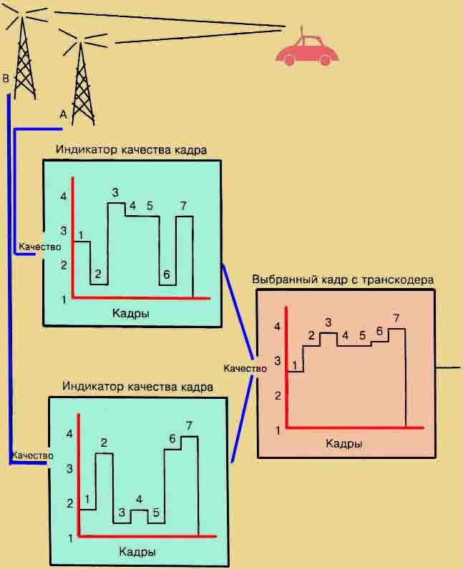

Рис. 2.1

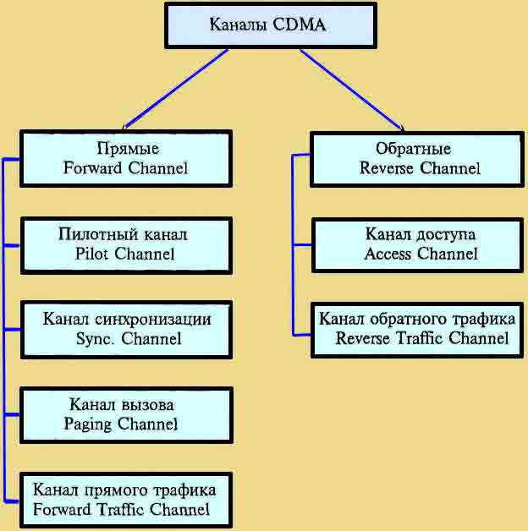

Рис. 2.2

Обратные каналы в CDMA IS-95:

Кодирование в обратном канале - В обратном канале использован другой алгоритм формирования спектра, поскольку сигналы от удалённых терминалов достигают базовой станции по различным путям. Пользовательские данные также сгруппированы во фреймы длительностью 20 мс. Подвижная станция не может использовать преимуществ трансляции опорного сигнала. В этом случае необходимо было бы передавать два сигнала, что значительно усложнило бы демодуляцию в приемнике базовой станции. В обратном канале применяется сверточное кодирование со скоростью 1/3, что повышает скорости передачи данных с базовой 9,6 до 28,8 Кбит/с, и перемежение в пакете длительностью 20 мс. После перемежения выходной поток разбивается на слова по шесть битов в каждом. Шестибитовому слову можно поставить в соответствие один из 64 кодов Уолша. Таким образом, каждый абонентский терминал использует весь их набор. После этой операции скорость потока данных повышается до 307,2 Кбит/с. Далее поток преобразуется с помощью длинного кода, аналогичного используемому базовой станцией. На этом этапе происходит разделение пользователей. Абонентская емкость системы определяется обратным каналом. Для ее увеличения применяется регулирование мощности в обратном канале, методы пространственного разнесения приема на базовой станции и др. Окончательное формирование потоков данных происходит таким же образом, как и в базовой станции, за исключением дополнительного элемента задержки на 1/2 длительности символа в 0-канале для реализации смещенной QPSK.

После включения MS настраивается на рабочую частоту сети и ищет сигнал базовой станции (в сети используется общий для всех базовых и подвижных станций короткий код). Вероятно, она обнаружит несколько сигналов разных базовых станций, которые можно различить по временному сдвигу в коротком коде. Подвижная станция выбирает сигнал с большим уровнем и, таким образом, получает когерентную опору для осуществления последующей демодуляции сигнала синхронизации. Этому сигналу поставлен в соответствие 32-й код Уолша. В нем передается информация о будущем содержании 42-разрядного регистра сдвига, используемого для формирования длинного кода. Эта информация посылается с опережением относительно информационного канала на 320 мс. Поэтому подвижная станция имеет достаточно времени для декодирования сообщения и загрузки информации в регистр. Таким образом достигается синхронизация с сетевым временем. После этого подвижная станция начинает мониторинг одного из каналов вызова. Если абонент пытается войти в сеть, то его станция будет пытаться осуществить соединение с. базовой по одному из каналов доступа. В этом случае для формирования длинного кода используется двоичная маска, параметры которой индивидуальны для каждой базовой станции сети. Если одновременно несколько пользователей пытаются осуществить соединение, то возникает конфликт. Если базовая станция не подтверждает попытку соединения по каналу вызова, то абонентская выжидает произвольное время и делает следующую попытку.

После принятия вызова подвижной станции базовая станция назначает канал для соединения, имеющий соответствующий код Уолша. После этого подвижная станция изменяет параметры двоичной маски в соответствии со своим идентификационным номером и переходит в режим приема и передачи речевой информации. С учетом вышеизложенного можно сказать, что система CDMA потенциально имеет большую емкость. Кроме того, она позволяет отказаться от частотного планирования сети, хотя при этом предполагает проведение тщательного баланса мощностей излучений станций.

Состав

• Канал доступа - обеспечивает связь подвижной станции с базовой станцией, когда подвижная станция еще не использует канал трафика. Канал доступа используется для установления вызовов и ответов на сообщения, передаваемые по каналу вызова (Paging Channel), команды и запросы на регистрацию в сети. Каналы доступа совмещаются (объединяются) с каналами вызова.

• Канал обратного трафика - обеспечивает передачу речевых сообщений и управляющей информации с подвижной станции на базовую станцию.

Структура каналов передачи базовой станции показана на рис.2.3. На рис.2.4, показана схема формирования сигнала передатчиком базовой станции. Структурная схема приемника подвижной станции показана на рис. 8.

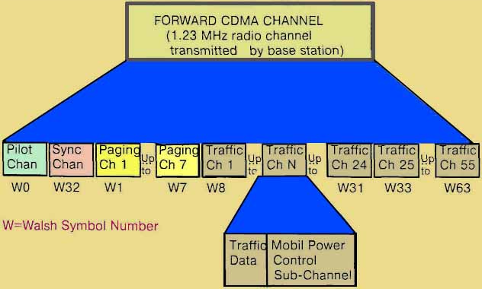

Рис. 2.3

Для передачи всех 64 каналов применяется одна и та же псевдослучайная последовательность. В каждом канале при передаче используется одна из 64 последовательностей Уолша. При изменении знака бита информационного сообщения фаза используемой последовательности Уолша изменяется на 180 градусов. Так как эти последовательности взаимно ортогональны, то взаимные помехи между каналами передачи одной базовой станции отсутствуют. Помехи по каналам передачи базовой станции создают лишь соседние базовые станции, которые работают в той же полосе радиочастот и используют ту же самую ПСП, но с другим циклическим сдвигом.

При передаче каждая подвижная станция использует ПСП с разными циклическими сдвигами, что дает возможность базовой станции при приеме разделить сигналы от подвижных станций. Структура каналов передачи подвижной станции показана на рис.9. Структурная схема формирования сигнала подвижной станцией приведена на рис.10. На рис. 11 показана структурная схема приемника базовой станции.

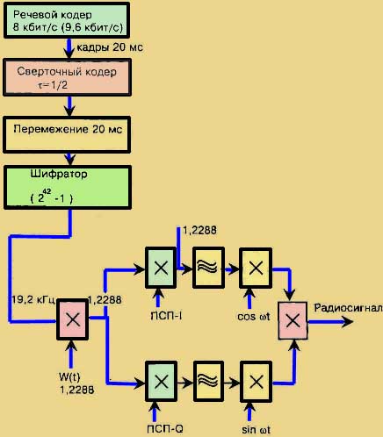

- W(t) - последовательность Уолша (одна из 64).- ПСП-1/Q - квадратурные компоненты ПСП 215 - Т/tо= 128

Рис. 2.4

Рассмотренные условия работы системы CDMA IS-95 определяют высокие требования к регулировке уровней мощности сигналов подвижных станций, принимаемых базовой станцией.

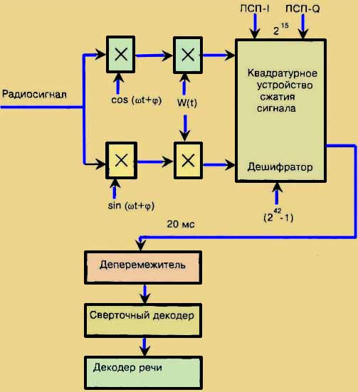

Рис. 2.5

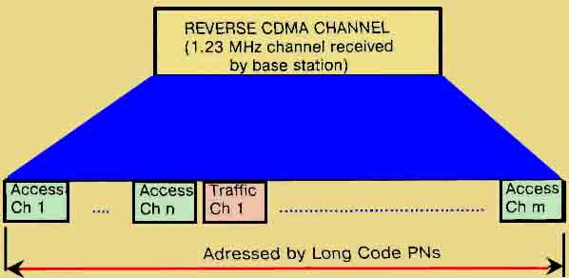

Рис.2.6

- Модулятор W(t) преобразует 6 бит в одну из 2^6 =64 последовательностей Уолша

- ПСП-1/Q-O - универсальная последовательность для всех подвижных станций

- Т/to = 128

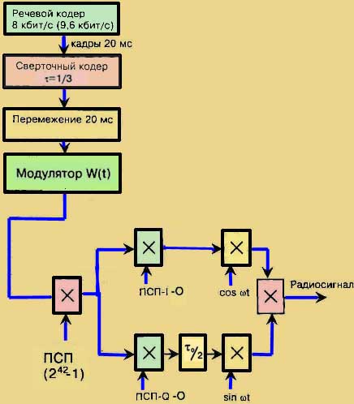

Рис.2.7

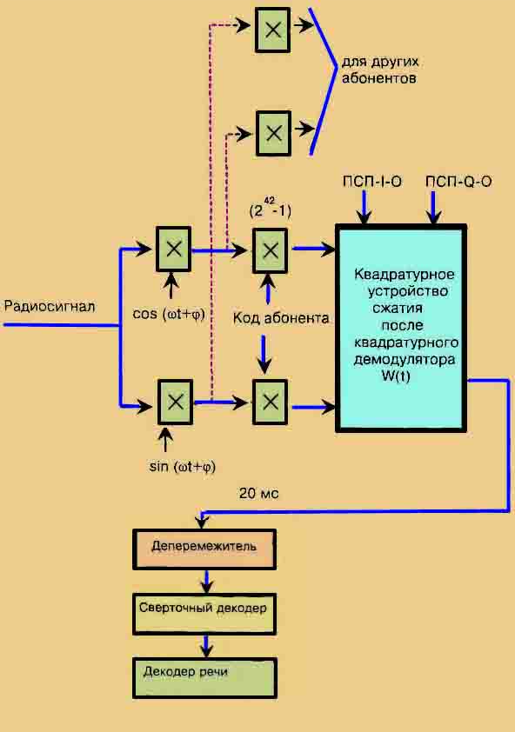

Рис.2.8

**2.2. Анализ помехоустойчивости и пропускной способности системы сотовой.**

Абонентская емкость ячейки системы CDMA IS-95 оптимизируется использованием сложного алгоритма регулировки, который ограничивает мощность, излучаемую каждым абонентским терминалом, до необходимого уровня для получения приемлемой вероятности ошибки. В системе предусмотрено медленное (статическое) управление мощностью и быстрое. Команды быстрого управления посылаются со скоростью 800 бод и встроены в разговорные фреймы. Без быстрого управления мощностью замирания, связанные с распространением радиоволн в структурах с отражающими объектами (стены домов, металлические конструкции и так далее), привели бы к значительному ухудшению характеристик системы. Медленное управление мощностью обеспечивает эквивалентное выравнивание расстояний от мобильных терминалов до базовой станции.

В системе предусматриваете три механизма регулировки мощности:

в прямом канале — разомкнутая петля

в прямом канале — замкнутая петля

в обратном канале .

Рассмотрим процесс регулирования мощности передающих устройств в обратном канале. Каждая подвижная станция непрерывно передает информацию об уровне ошибок в принимаемом сигнале. На основании этой информации базовая станция распределяет излучаемую мощность меж абонентами таким образом, чтобы в каждом случае обеспечить приемлемое качество речи. Абоненты, на пути к которым радиосигнал испытывает большее затухание, получают возможность излучать сигнал большей мощности. Основная цель регулировки мощности в обратном канале — оптимизация площади соты. Регулирование мощности как в прямом, так и в обратном канале влияет и на срок службы аккумуляторов подвижных станций. Тесты показывают, что средняя излучаемая мощность подвижной станции в сети меньше, чем в системах, использующих другие методы доступа. Это непосредственно связано с такими параметрами радиотелефона, как длительность непрерывного занятия канала и время нахождения в режиме ожидания.

Процесс регулирования мощности в прямом канале происходит несколько иначе. В нем возможны два варианта регулирования: по открытому циклу (разомкнутая петля) и по замкнутому циклу (замкнутая петля).

Рассмотрим открытий цикл регулирования мощности (менее точный). Подвижная станция после включения ищет сигнал базовой станции. После синхронизации подвижной станции по этому сигналу производится замер его мощности и вычисляется мощность передаваемого сигнала, необходимая для обеспечения соединения с базовой станцией. Вычисления основываются на том, что сумма уровней предполагаемой мощности излучаемого сигнала и мощности принятого сигнала должна быть постоянна и равна — 73 дБ. Если уровень принятого сигнала, например, равен —85 дБ, то уровень излученной мощности должен быть равен ± 12 дБ. Этот процесс повторяется каждые 20 мс, но он все же не обеспечивает желаемой точности регулировки мощности, так как прямой и обратный каналы работают в разных частотных диапазонах (разнос частот 45 МГц) и, следовательно, имеют различные уровни затухания при распространении и по-разному подвержены воздействию помех.

Рассмотрим процесс регулирования мощности при замкнутом цикле. Механизм регулирования мощности при этом позволяет точно отрегулировать мощность передаваемого сигнала. Базовая станция постоянно оценивает вероятность ошибки в каждом принимаемом сигнале. Если она превышает программно заданный порог, то базовая станция дает команду соответствующей подвижной станции увеличить мощность излучения. Регулировка осуществляется с шагом 1 дБ. Этот процесс повторяется каждые 1,25 мс. Цель такого процесса регулирования заключается в том, чтобы каждая подвижная станция излучала сигнал минимальной мощности, которая достаточна для обеспечения приемлемого качества речи. За счет того, что все подвижные станции излучают сигналы необходимой для нормальной работы мощности, и не более; их взаимное влияние минимизируется, и абонентская емкость системы подрастает. Подвижные станции должны обеспечивать регулирование выходной мощности в широком динамическом диапазоне — до 85 дБ.Такие факторы, как число пользователей и расстояние до них от базовой станции влияют на значение максимальной излучаемой мощности. Принимая это во внимание, можно сказать, что требования к линейности передаточной функции усилителя мощности, работающего при изменении уровня входного сигнала и пределах 20 дБ, чрезвычайно высоки. Линейность передаточной функции усилителя — фактор, критичный при обеспечении желаемых характеристик системы. Требуемую линейность обеспечивают сложные и дорогостоящие методы линеаризации (усилители с предварительными искажениями или усилители со связью вперед). Спектр излучаемого СDMA-сигнала, который получается в результате объединения множества кодированных по Уолшу базовых сигналов, близок к спектру шумового сигнала с отношением пикового значения к среднему около 11 дБ. Это означает, что для достижения одинакового качества связи в базовой станции GSM необходим усилитель с выходной мощностью 44 Вт; в стандарте D-AMPS (АДС) это значение снижается до 31 Вт, а в CDМA— до10 Вт. Поэтому значительный теоретический запас энергопотенциала в радиоканале, который получается за счет использования метода расширения спектра, при сопоставимой практической реализации базового оборудования оказывается значительно меньше. Поэтому системы с кодовым разделением каналов не обеспечивают ожидаемого увеличения площади радиопокрытия базовой станции.

Высокие требования к регулировке уровня мощности подвижной станции можно отнести к недостатку системы Qualcomm. Вторым недостатком CDMA Qualcomm является необходимость использования одинаковых по размерам сот на всей сети, в противном случае возникают взаимные помехи от сигналов подвижных станций, которые находятся в соседних сотах разного размера. В этом случае также возникает проблема "эстафетной передачи".

В системе CDMA IS-95 применяются квадратурная фазовая манипуляция (QPSK) базовой и смещенная QPSK в подвижных станциях. При этом информация извлекается путем анализа изменения фазы сигнала, поэтому фазовая стабильность системы — критичный фактор при обеспечении минимальной вероятности появления ошибки в сообщениях. Применение смещенной QPSK позволяет снизить требования к линейности усилителя мощности подвижной станции, так как амплитуда выходного сигнала при этом виде модуляции изменяется значительно меньше. До того, как интерференционные помехи будут подавлены методами цифровой обработки сигналов, они должны пройти через высокочастотный тракт приемника и не вызвать насыщения малошумящего широкополосного усилителе (МШУ) и смесителя. Это заставляет разработчиков системы искать баланс между динамическими и шумовыми характеристиками приемника.

Передача сообщений в стандарте IS-95 осуществляется кадрами (рис.6,9). Используемые принципы приема позволяют анализировать ошибки в каждом информационном кадре. Если количество ошибок превышает допустимый уровень, приводящий к недопустимому ухудшению качества речи, этот кадр стирается (frame erasure).

С частотой ошибок или " частотой стирания битов " однозначно связано отношение энергии информационного символа к спектральной плотности шума Eo/No. На рис.12 приведены зависимости вероятности ошибки в кадре (Prob. Frame Error) от величины отношения Eo/No (белый шум) для прямого и обратного каналов с учетом модуляции, кодирования и перемежения.

При увеличении количества активных абонентов в соте из-за взаимных помех отношение Eo/No снижается, а частота ошибок увеличивается. В этой связи разные фирмы принимают свои допустимые значения частоты ошибок. Например, фирма Motorola считает допустимой для CDMA IS-95 частоту ошибок в 1%, что соответствует с учетом замираний отношению Eo/No =7-8 дБ. При этом пропускная способность систем IS-95 в среднем в 15 раз превышает пропускную способность аналоговых систем AMPS.

Фирма Qualcomm за допустимую величину частоты ошибок принимает значение 3%. Это является одной из причин, по которым Qualcomm заявляет, что емкость CDMA IS-95 в 20 - 30 раз превышает емкость аналоговых AMPS.

Отношение Eo/No = 7 - 8 дБ и допустимая частота ошибок в 1% позволяет организовать 60 активных каналов на трехсекторную соту. Зависимость количества активных каналов связи (ТСН) для обратного канала от величины отношения Eo/No для 3-х секторной соты показана на рис.13.

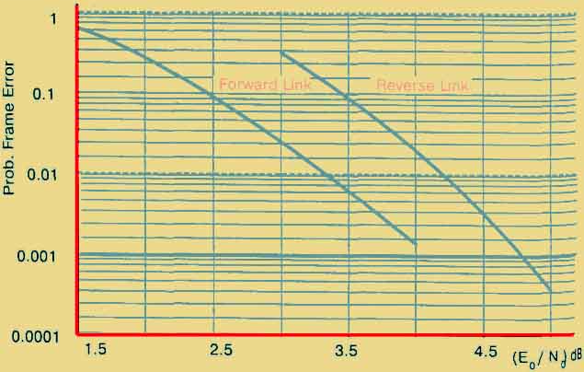

Рис.12

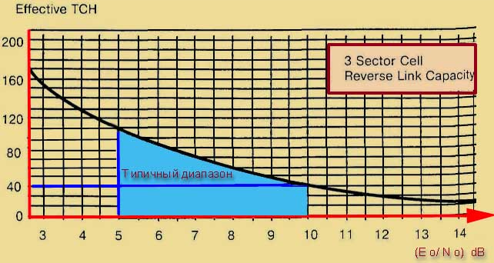

Рис.13

Важным моментом для уменьшения взаимной интерференции каналов от различных абонентов является кодирование речи. Кодирование позволяет существенно уменьшить среднюю мощность передатчика. Известно, что человеческая речь — это прерывистый источник сигнала. Из измерений фирмы Bell Laboratories следует, что активность речи составляет 35–40% от общего ресурса времени. Если использовать этот фактор, то можно ещё в два или более раз увеличить ёмкость сети. На практике этот коэффициент активности составляет 50% благодаря тому, что в период молчания подвижные и базовая станции должны поддерживать физический канал связи, и мощность не может быть сведена до нуля. Таким образом, преимущество CDMA IS-95 перед AMPS может достигать 26 раз. В IS-95 используется вокодер с переменной скоростью кодирования на основе алгоритма предикативного линейного предсказания кода QCELP (Code Excited Linear Predictive) . Этот алгоритм учитывает особенности человеческой речи. Вокодер перекодирует цифровой поток, имеющий скорость 64 Кбит/с, в поток со скоростью 8 или 13 Кбит/с. В ходе этого преобразования информационный поток делится на кадры, и содержащие паузы интервалы удаляются. Речевой кодек определяет голосовую активность и в паузах (во время молчания) уменьшает скорость в канале до 1200 бод. Возможны также промежуточные значения 2400, 4800 . Результирующий поток имеет скорость от 1 до 8 Кбит/с. Вокодер приемной стороны объединяет кадры в единый поток и делает обратное преобразование. Другой важной особенностью вокодера с переменной скоростью кодирования является использование адаптивного порога для определения требуемой скорости кодирования данных. Уровень порога изменяется в соответствии с фоновым шумом. Результатом этого является подавление фона и улучшение качества речи даже в шумной обстановке. Вокодер позволяет подмешивать в речевой канал вторичный трафик, т. е. служебную информацию. Кодирование речи обеспечивает очень высокую степень конфиденциальности. Согласно отзыву гонконгской компании Hutchison Telecom, «подслушивание разговоров практически исключено минимум благодаря технике кодирования речи в CDMA».

**2.2.1. Аспекты безопасности в стандарте IS-95**

Стандарт IS-95 обеспечивает высокую степень безопасности передаваемых сообщений и данных об абонентах. Прежде всего он имеет более сложный, чем GSM, радиоинтерфейс, обеспечивающий передачу сообщений кадрами с использованием канального кодирования и перемежения с последующим "расширением" передаваемых сигналов с помощью составных ШПС, сформированных на основе 64 видов последовательностей Уолша и псевдослучайными последовательностями с количеством элементов 215 и 242.

Безопасность связи обеспечивается также применением процедур аутентификации и шифрования сообщений. Процедура аутентификации в стандарте IS-95 соответствует процедуре аутентификации стандарта D-AMPS (IS-54B).

В подвижной станции хранится один ключ А и один набор общих секретных данных, которые используются при работе как в режиме с частотным разделением каналов, так и в режиме CDMA IS-95. Подвижная станция может передавать "цифровую подпись" для аутентификации, состоящую из 18 бит. Эта информация передается в начале сообщения (в ответе подвижной станции на запрос сети при поиске станции), добавляется к регистрационному сообщению или пакету данных, передаваемых по каналу доступа. Предусматривается возможность обновления общих секретных данных в подвижной станции. Шифрование сообщений, передаваемых по каналу связи (ТСН), осуществляется также с использованием процедур стандарта IS-54B.

В стандарте IS-95 используется также режим "частный характер связи", обеспечиваемый с помощью секретной маски в виде длинного кода. Этот процесс также аналогичен процессу формирования маски в виде длинного кода, который описан в стандарте IS-54B.

**2.3. Состав оборудования.**

Фирмы Qualcomm и Motorola разработали двухрежимные CDMA IS-95 подвижные станции, которые поддерживают связь с существующими сетями аналоговых стандартов с частотной модуляцией (AMPS и N-AMPS). Это обстоятельство дает значительные преимущества абонентам CDMA IS-95, так как позволяет использовать свой радиотелефон там, где существующие аналоговые сотовые сети обеспечивают радио покрытие.

Структурная схема подвижной станции для CDMA IS-95 фирмы Qualcomm приведена на рис.14, Основное отличие между абонентскими станциями CDMA IS-95 и существующими станциями аналоговых стандартов заключается в добавлении в состав подвижных станций CDMA IS-95 функций цифровой обработки сигналов, которые реализованы в настоящее время на трех заказных СБИС. Эти три интегральные схемы конструктивно объединяются в одном устройстве.

Базовая станция стандарта IS-95 - В системах связи CDMA IS-95 используются соты с круговой диаграммой направленности антенн или секторные соты (обычно 120-градусные). На рис.15 показана типовая структурная схема базовой станции (BTS) для соты с круговой диаграммой направленности антенны с цифровым оборудованием, в состав которого входят канальные блоки. Каждый канальный блок может быть сконфигурирован как информационный канал или как служебный канал. Для синхронизации работы сети используется приемник GPS (глобальная система местоопределения). Сюда входят генератор, формирующий секундные импульсу. и опорный тактовый генератор.

Отсек приемопередатчика преобразует сигналы промежуточной частоты, сформированные в отсеке цифрового блока, в радиочастотный сигнал на несущей частоте и обеспечивает обратное преобразование принимаемого сигнала на промежуточную частоту. В направлении передачи сигнал проходит от приемопередатчика через усилитель мощности и фильтр к передающей антенне. В обратном направлении тракт приема начинается с приемных антенн, фильтра, усилителя с низким коэффициентом шума. Затем в приемопередатчике сигнал преобразуется на промежуточную частоту и поступает в отсек цифрового оборудования. Следует отметить, что передающий и приемные тракты подключаются непосредственно к своим антеннам, что позволяет исключить дорогостоящие сумматоры мощностей и потери мощности при сложении.

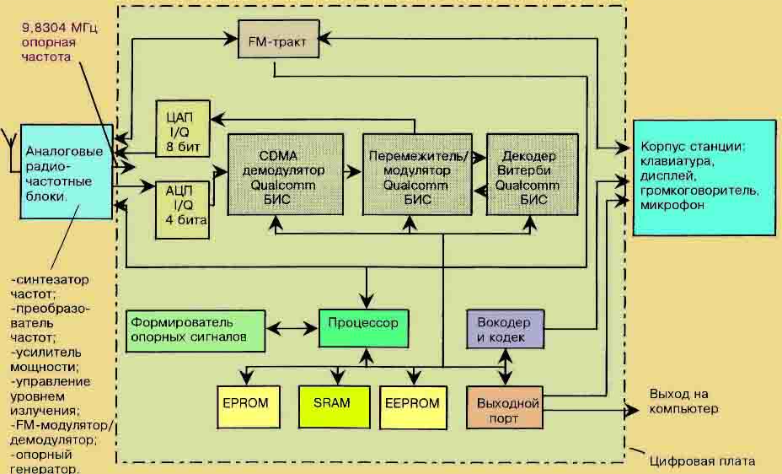

Рис. 14. Структурная схема подвижной станции для CDMA IS-95 фирмы Qualcomm.

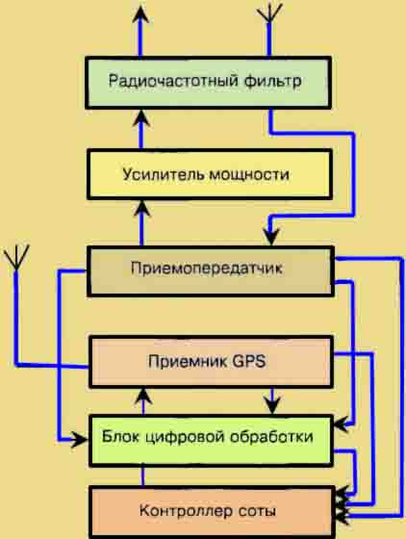

Рис. 15 Структурная схема базовой станции (BTS).

Управление режимами работы цифрового оборудования и приемопередатчика осуществляется контроллером соты (СС). Контроллер соты обеспечивает требуемые режимы и алгоритмы работы оборудования внутри соты, назначает и конфигурирует ресурсы BTS для обслуживания нагрузки и вызовов, формирует статистическую информацию о работе соты, контролирует распределение сигналов опорных частот. Он также управляет объединением портов канальных блоков для передачи сообщений в цифровую линию к контроллеру сети (BSC) и центру коммутации подвижной связи (MSC).

Оборудование Motorola SC 9600, SC 2400 с "суперсотовой" архитектурой для сетей связи CDMA IS-95. Фирмой Motorola разработаны комплексы сетевого оборудования SC 9600 и SC 2400 для создания систем связи с "суперсотовой" (SC) архитектурой, которая объединяет новые и существующие технологии сотовой связи и открывает широкие возможности по совершенствованию управления оборудованием и функциями связи. Объединение и централизация управления компонентами различных сетей в совокупности с созданием унифицированного гибкого приемопередающего оборудования определяет перспективность нового технического решения Motorola SC 9600 и SC 2400.

Оборудование SC 9600 предназначено для работы в полосах частот 869-894 МГц - передача от базовой станции, 824-849 МГц - передача от подвижной станции и состоит из радиочастотного модема (SIF), обеспечивающего формирование сигналов с различными протоколами связи, линейного усилителя мощности (LPA) и подсистемы диагностики.

В состав радиочастотного модема может входить до 80 CDMA канальных плат и 16 CDMA приемопередатчиков, которые могут обеспечить поддержку 320 CDMA IS-95 каналов. Для TDMA, AMPS, N-AMPS SC 9600 может содержать до 96 приемопередатчиков речевых сообщений и сигнальной информации.

В состав BTS может входить до трех линейных усилителей мощности. Каждый усилитель обслуживает все выходы передатчиков, работающих на одну антенну и обеспечивает дистанционную настройку под конкретные частоты.

Подсистема диагностики обеспечивает контроль и поддержку работоспособности оборудования BTS совместно с центром управления радиоподсистемой (OMC-R).

Между SC 9600 и центром коммутации подвижной связи поддерживается открытый интерфейс, что обеспечивает совместимость этого оборудования с центрами коммутации различных производителей.

В целом оборудование SC 9600 обеспечивает возможность обслуживания абонентов в стандартах CDMA IS-95, AMPS, N-AMPS и D-AMPS. Кроме того, возможно использование этого оборудования в сетях сотовой цифровой пакетной передачи данных (CDPD).

Дальнейшим развитием семейства оборудования SC Motorola является создание комплекса SC 2400, предназначенного для сетей с малыми и средними сотами. SC 2400 представляет собой базу для создания и развития систем сотовой радиосвязи с повышенной эффективностью, низкой стоимостью, возможностью дистанционного управления в двух диапазонах частот 800 МГц и 2 ГГц . SC 2400 поддерживает CDMA, AMPS, N-AMPS, а также CDPD .

Оборудование SC 2400 компактно, имеет модульную структуру, обеспечивает экономичное развитие емкости сети, имеет единый радиочастотный модем для различных радиоинтерфейсов. Рабочие полосы радиочастот:

869 - 894 МГц - передача от базовой станции

824 - 849 МГц - передача от подвижной станции

1930 - 1970 МГц - передача от базовой станции

2180 - 2200 МГц

1850 - 1890 МГц - передача от подвижной станции

2130 - 2150 МГц

Общая емкость: 48 физических каналов для аналоговых стандартов и 160 физических каналов для цифровых стандартов.

5.1 Положительные стороны стандарта

Рассмотренные принципы построения системы стандарта IS-95, возможность одновременной работы подвижных станций в существующих сетях сотовой связи определяют перспективность развития сетей связи CDMA в регионах, где уже действуют сети связи стандартов AMPS, N-AMPS и D-AMPS. Совместное использование сотовых сетей связи указанных стандартов с частотным и кодовым разделением каналов обеспечит значительное увеличение количества обслуживаемых абонентов, расширит состав услуг и зону покрытия связью.

**Глава 3 Технические расчеты.**

Приведены данные расчета параметров сотовой сети стандарта CDMA при оптимальной структуре. При проектировании сети мобильной связи основными исходными данными есть трафик нагрузки, количество абонентов, вероятность блокировки радиоканала, количество информации для каждого абонента. Расчет сети основывается на трафике роботы сети CDMA, которая находится в эксплуатации. Из графика (рис 1) находят время наибольшей нагрузки.

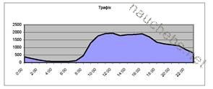

Рис. 1. Трафик нагрузки за сутки.

Из графика следует, что на нагрузку влияет время суток Период резкого роста нагрузки существует в период с 8:00 и 10:00, а время наибольшей нагрузки (ЧНН) будет с 11:00 до 12:00.

Рассчитаем процент нагрузки в период ЧНН. Для этого максимальную нагрузку А разделяем на суммарную нагрузку за весь период времени (сутки)



Следовательно, в период ЧНН происходит 8 % вызовов в сети. Рассчитаем количество времени Тчнн, которое использует в ЧНН каждый абонент. Из начальных данных берем значение нагрузки одного абонента А=0.08 Эрл, Это значит, что каждый абонент занимает канал в течение 0,08 нагрузки одного часа, а за сутки (24 часа) -1,9 часов. Тогда в период ЧНН



Зная параметр Тчнн, можно определить нагрузку Лчнн на сеть в период ГНН для одного абонента



где Ао/„чнн определенно формулой (1).

Определим количество Эрлангов каналов, необходимое для передачи данных на скорости 9600 бит/сек

Определим значение времени использования услуги передачи данных в ЧНН





Для нахождения количества каналов воспользуемся распространенной моделью Эрланга для систем с отказами



Зная параметр Тчнн, можно определить нагрузку на сеть при N абонентах



Способ обслуживания вызовов с потерями обусловливает немедленную обработку каждого запроса с предоставлением для передачи сообщения по свободному каналу. Во время поступления вызовов на обслуживание в момент, когда на заданном направлении все каналы заняты, им отказывают в обслуживании, и они теряются.

По таблице Эрланга определим количество каналов η при достоверности отказа (блокировки) Р = 1% . Получим η = 7700.

Кроме нагрузки сети для голосового трафика для полного расчета необходимо рассчитать нагрузку при передаче данных. Для этого учитываем заданное количество информации за сутки I = 15 Мбайт на каждого абонента.

Допустим, что абонент использует информацию на скорости 9600 бит/сек. или 3456000 бит/ч Чтобы передать 15 Мбайт данных на заданной скорости необходимо потратить 4.55 часа.

Тогда среднее значение нагрузки при передаче данных за сутки будет



Следовательно, для скорости 19200 (бит/с) количество ошибок в обратном канале увеличивается с 1% до 5%. Из таблицы Эрлангов находим количество каналов необходимых для трафика передачи данных при Р=5%Ппд=11117

Найдем количество базовых станций, необходимых для обеспечения заданного качества. Для этого найдем суммарную нагрузку в ЧНН для нагрузки голосового трафика и передачи данных



Следовательно, суммарная нагрузка в ЧНН будет А=18420 Эрл.

Учитываем, что один сектор базовой станции стандарта CDMA при загрузке позволяет обслуживать нагрузку для подвижных абонентов 18Эрл или для стационарных 30 Эрл при загрузке сектора на 75 %.

Если принять количество подвижных абонентов за 75 %, а стационарных 25 %, то с учетом данных параметров нагрузка на один сектор составляет у=22 Эрл при учете качества обслуживания 1 %. Для полного расчета необходимо учесть параметр soft handoff коэффициентом /<=1.3



Тогда количество CDMA секторов можем найти по формуле



Количество базовых стаций, необходимое для обслуживания 50000 абонентов при количестве ошибок 1% при скорости передачи данных (Internet) 19200 бит/с в период ЧНН будет



Количество базовых станций необходимых для обеспечения передачи голосового трафика будет 147.

На сегодня большинство CDMA операторов считают своим приоритетом именно голосовой трафик. При резком увеличении нагрузки базовая станция может увеличить пропускную способность 30 Эрл, но с меньшим качеством. Тогда количество базовых станций будет



III. Выводы

Количество базовых станций, необходимых для обеспечения покрытия зоны, рассчитанной для заданных условий, будет 362. В то же время, при увеличении нагрузки на один сектор до 30 Эрл и допустимом ухудшении качества обслуживания до 5%, количество базовых станций может быть уменьшено и доведено до 262.